Guida all’utilizzo del servizio

Cruscotto Governance 2021-2027

Manuale utente

INDICE
1. Introduzione 3
2. Modalità di accesso al servizio 3
2.1 Accesso libero per Cittadini 4
2.2 Accesso riservato per Enti pubblici 5
3. Presentazione del servizio 11
3.1 Navigazione di pagine e sezioni 11
3.2 Come sono organizzate le sezioni 12
3.2.1 Scorrimento della pagina 12
3.2.2 Pulsanti dei filtri 12
3.3 Funzionalità disponibili 14
3.3.1 Scarico dei dati 15
3.3.2 Ordinamento Dati 16
3.3.3 Tooltip di descrizione 17
3.3.4 Tooltip di informazioni 17
3.3.5 Drill nelle tabelle 18
3.4 Altre informazioni sulla pagina 19
3.4.1 Data di aggiornamento dei dati 19
3.4.2 Manuale utente 19
4. Contatti 21
5. Crediti 21

Introduzione
Lo scopo di questo documento è quello di offrire una breve guida all’ Utente su come si accede e come si fruisce delle informazioni offerte dal Cruscotto Governance 2021-2027.

Modalità di accesso al servizio

Il servizio è raggiungibile tramite il sito regionale relativo ai Servizi on line

https://servizi.regione.piemonte.it/catalogo/cruscotto-governance-2021-2027

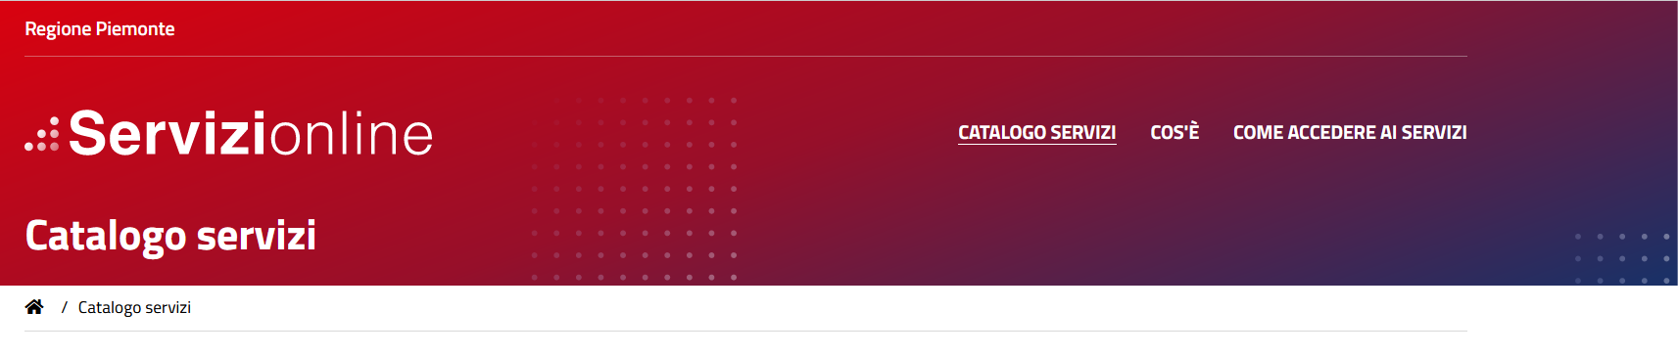
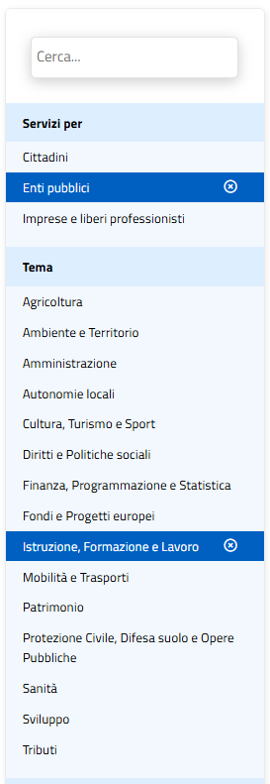
Pubblicato nella sezione riservata ai servizi rivolti ad Enti Pubblici, del tema Istruzione, Formazione e Lavoro

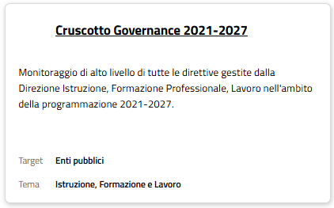

Nel caso risulti poco pratico raggiungerlo da questa “strada”, è possibile cercarlo tramite la “buca” di ricerca presente nella home page del sito (cercando: Cruscotto Governance 2021-2027)

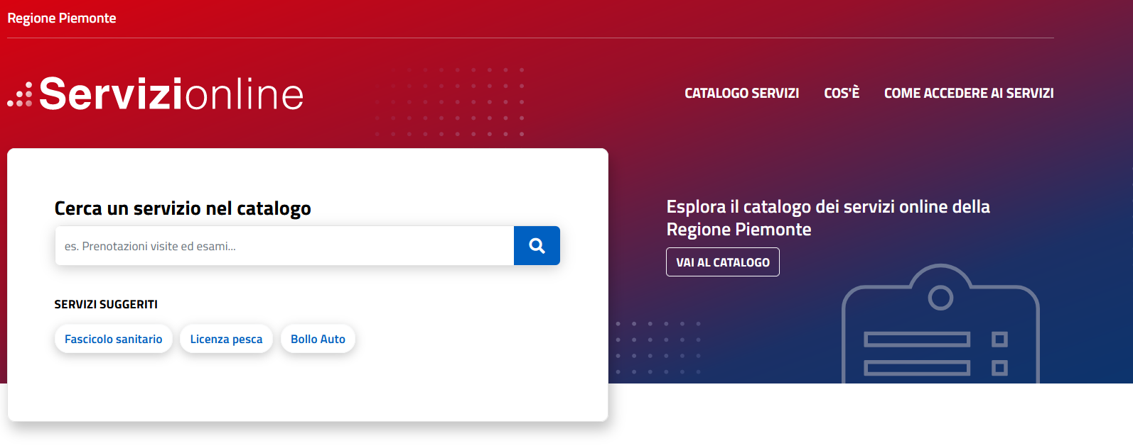

Il servizio prevede due tipologie di accesso:
- Libero per i Cittadini
- Riservato per Enti pubblici

Accesso libero per Cittadini

Nella sezione per i cittadini:

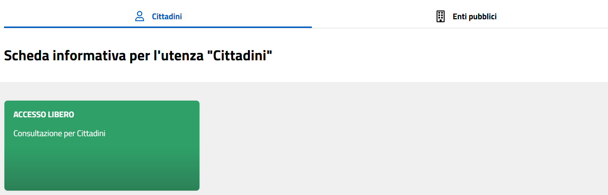

Cliccando sul pulsante di accesso si aprirà la pagina per l’abilitazione dei Cookie:

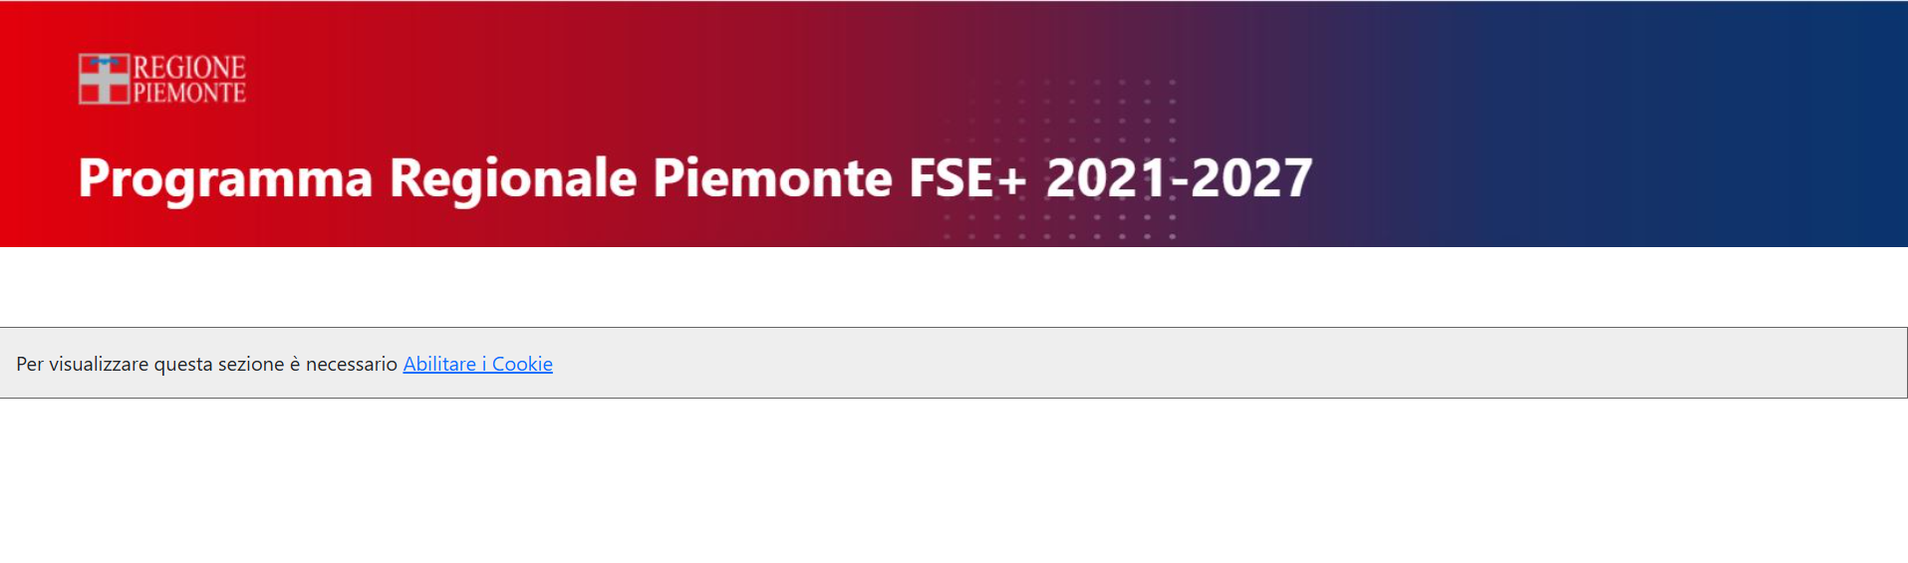
Una volta scelte le preferenze per i Cookie della pagina verrà visualizzato il servizio.

Accesso riservato per Enti pubblici

Il servizio per sua natura è di tipo riservato e per accedervi è necessario disporre di una delle seguenti tipologie di credenziali:

- Credenziali RUPAR (tipicamente riservate alla platea degli Utenti appartenenti all’ organizzazione della Regione Piemonte)

- SPID (tipicamente riservata alla platea di altri Utenti appartenenti ad altre organizzazioni (Enti, Imprese, altri soggetti)

Tali tipologie di accesso sono rispettivamente utilizzabili tramite uno dei seguenti punti di accesso:

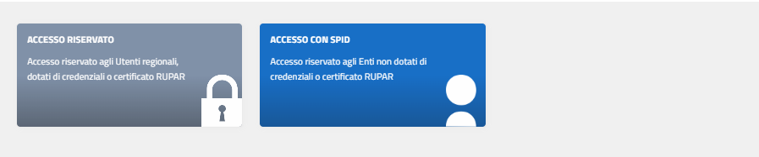

Le richieste di abilitazione al servizio sono governate dal gruppo di Assistenza regionale Istruzione, Formazione e lavoro (dipartimento DWH) contattabile tramite posta elettronica all’ indirizzo indicato in fondo a questo documento.

Nei paragrafi successivi vengono descritti i percorsi di autenticazione ammessi.

    - Accesso Tramite Rupar

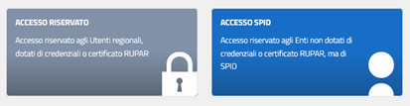

Cliccando su questo riquadro, viene proposta una finestra da cui procedere con l’accesso

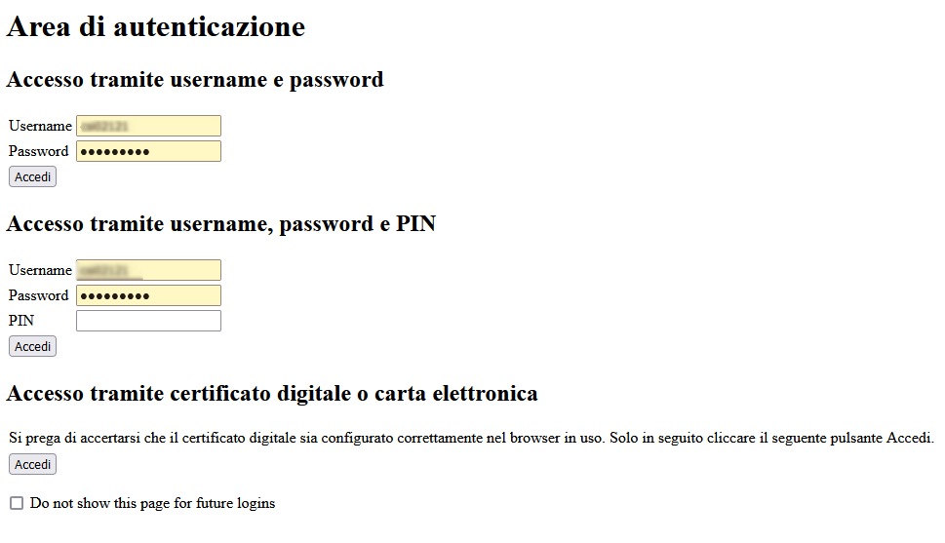
Accedere selezionando il proprio certificato digitale oppure tramite username e password RUPAR, personali (nel caso si riscontrino problemi in tal senso, consultare la pagina dedicata:
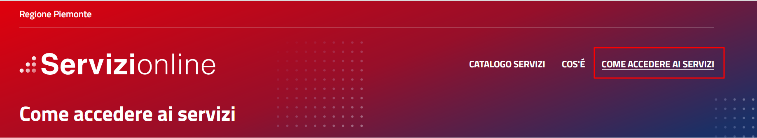

In occasione del primo accesso comparirà una pagina simile a questa, dove è necessario accettare quanto indicato da Microsoft:

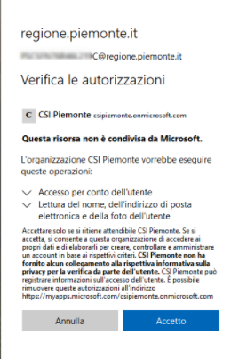

Superata questa fase, si raggiungerà il servizio Cruscotto Governance 2021-2027.

    - Accesso tramite SPID

Confermare l’intenzione di utilizzare la propria identità digitale SPID, per entrare

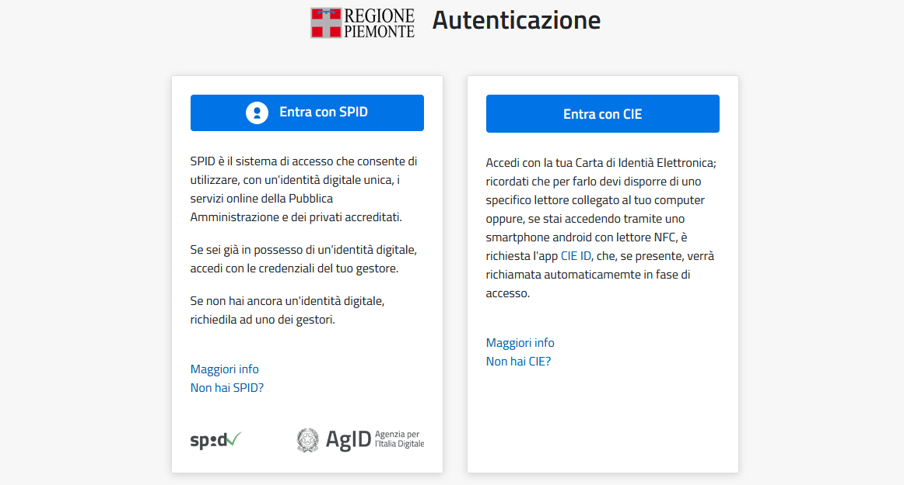

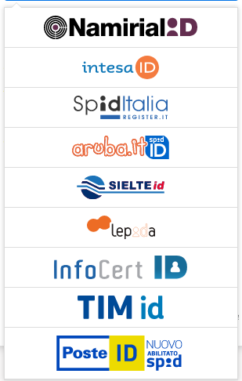
Scegliere il proprio fornitore di identità digitale (ad esempio Poste Italiane)

E procedere con l’effettiva autenticazione, per esempio inquadrando il QR Code offerto dal sistema con la propria app di autenticazione

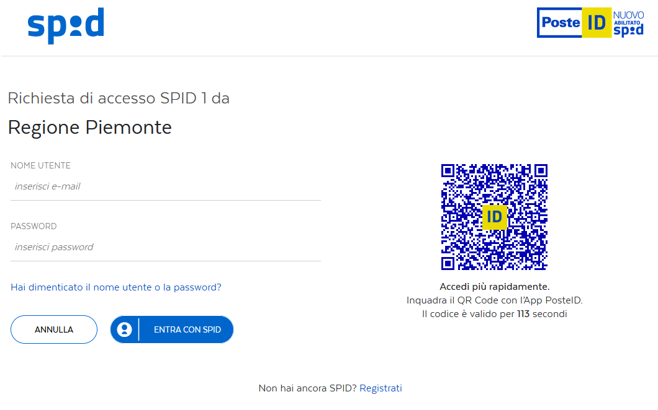

Ultimo passaggio: acconsentire al trattamento di alcuni propri dati personali

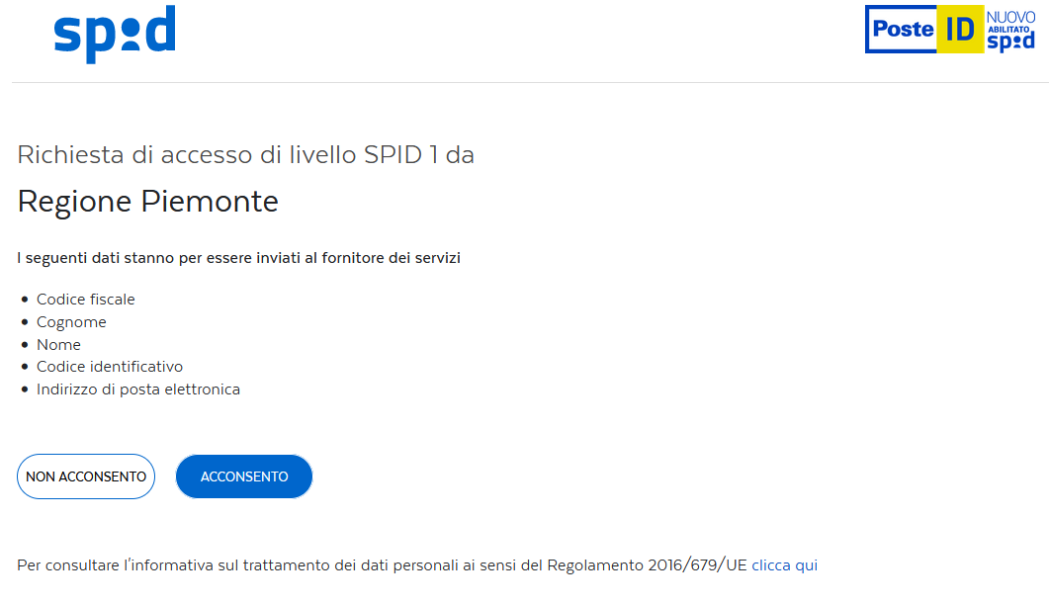

In occasione del primo accesso comparirà una pagina simile a questa, dove è necessario accettare quanto indicato da Microsoft:

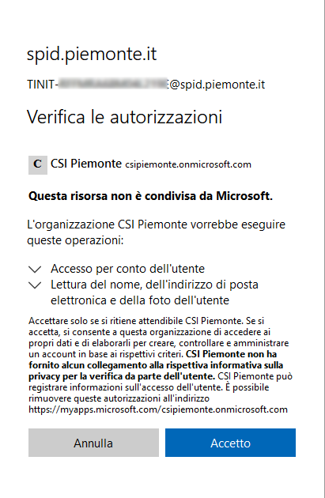

Superata questa fase, si raggiungerà il servizio Cruscotto Governance 2021-2027.

Presentazione del servizio

Il servizio è erogato tramite una piattaforma di natura Enterprise appartenente all’ ecosistema Microsoft Power Platform chiamata Microsoft Power BI (https://powerbi.microsoft.com/it-it/what-is-power-bi/ ).

Navigazione di pagine e sezioni

Il servizio è diviso in sezioni navigabili tramite riquadri di spostamento posti in alto, sotto l’header della pagina:

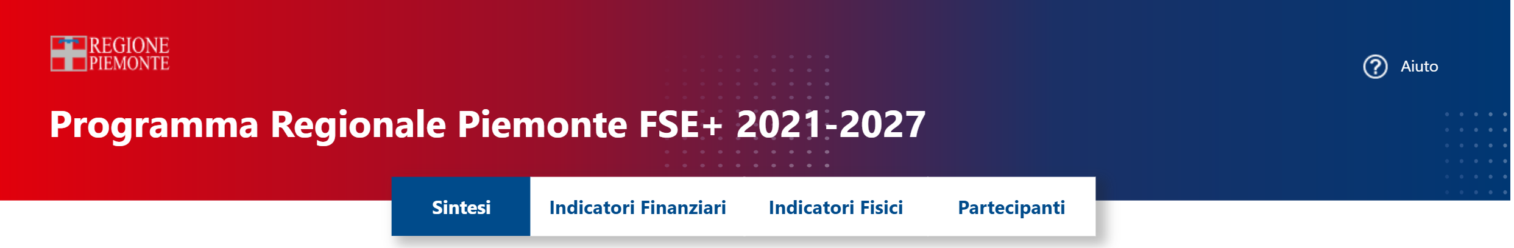

Nella sezione di Sintesi è possibile avere una vista di riepilogo dei principali dati fisici e finanziari del programma.
Nella sezione Indicatori finanziari c’è l’analisi del flusso finanziario, dalle risorse giuridicamente vincolanti alle spese certificate alla Commissione Europea.
Nella sezione Indicatori fisici è consultabile l’andamento dei progetti e riepilogo delle attività erogate (corsi, servizi lavoro, buoni formativi, buoni welfare, etc).
Nella sezione Partecipanti c’è il dettaglio delle analisi sui partecipanti coinvolti nel programma (dati aggregati per genere, grado di studio, occupazione, etc ..).

Come sono organizzate le sezioni

Scorrimento della pagina

Per visualizzare l’intero report scorrere la pagina mediante scroll del mouse o tramite l’apposita barra laterale

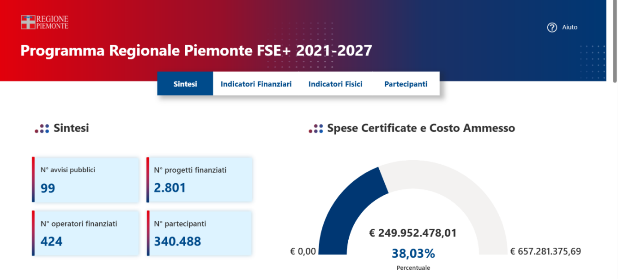

Pulsanti dei filtri

Tutte le sezioni, tranne quella di sintesi, sono organizzate in modo da avere in alto i filtri della pagina e il riepilogo degli stessi:
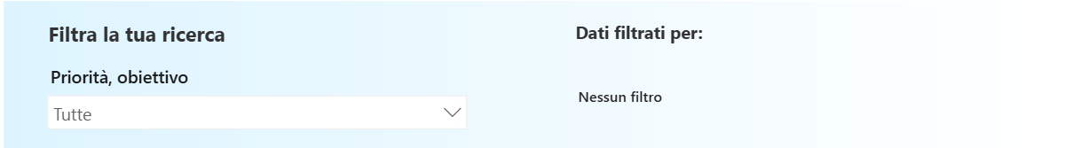

I filtri sono disponibili per Priorità e Obiettivo e sono attivabili cliccando sul menù a tendina:
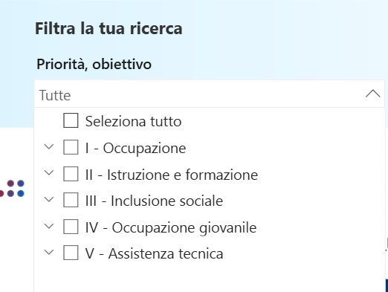

Il filtro è drillabile ulteriormente per obiettivo, cliccando nuovamente sul menù specifico per ogni Priorità:

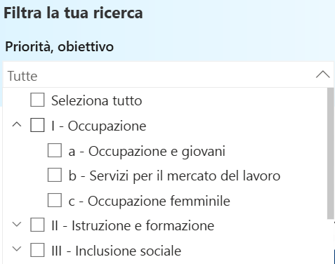

È consentita la selezione multipla nel filtro:

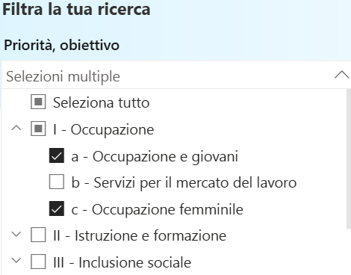

Cliccando nuovamente nel menù a tendina il filtro si chiude e il relativo riepilogo è visibile nella sezione di fianco:

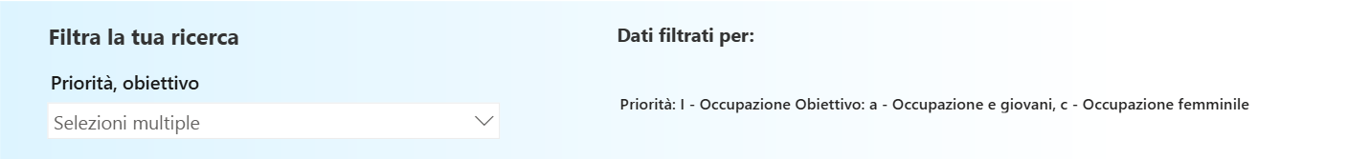

Per rimuovere i filtri applicati, posizionando il cursore sopra il menù a tendina si rende visibile l’icona per cancellare tutti i filtri applicati:

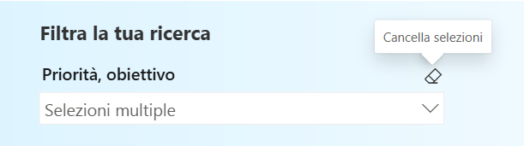

Funzionalità disponibili

Alcune visualizzazioni presenti nelle pagine sono dotate di funzioni aggiuntive (raggiungibili con un semplice “sorvolo” con il mouse dell’angolo in alto a destra di ogni visualizzazione):

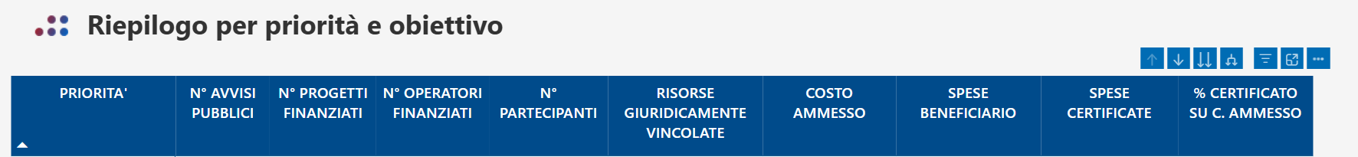

Di seguito le principali funzionalità:

drill up

drill down

vai al livello successive della gerarchia

espandi tutto di un livello nella gerarchia

. filtri applicati

modalità messa a fuoco (ingrandisce la visualizzazione “a pieno schermo”)

altre opzioni

Da qui si apre il seguente menù che mette a disposizione alcune funzionalità, tra cui lo scarico dei dati e l’ordinamento.

Scarico dei dati

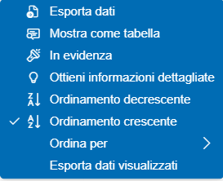

Cliccando su Esporta dati visualizzati verrà scaricato in automatico un file csv dei dati visualizzati comprensivi di filtri.
Cliccando invece su Esporta dati si apre un ulteriore menù di opzione:
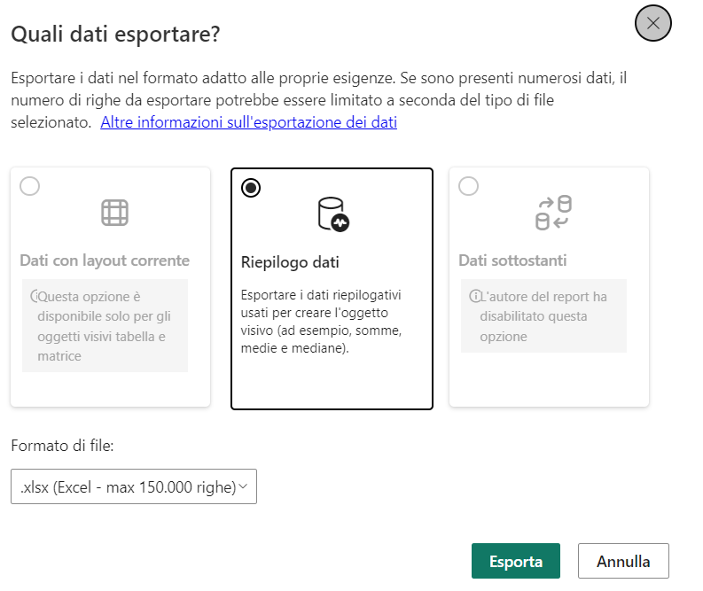

Qui è possibile scegliere quali dati scaricare e in quale formato (csv o excel)

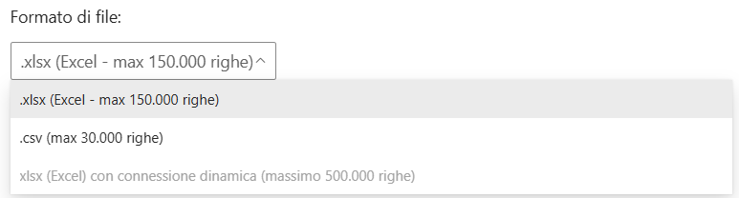

Ordinamento Dati

Dallo stesso menù “altre opzioni” è possibile modificare l’ordinamento dei dati visualizzati, cliccando sulla voce “Ordina per” presente tra le opzioni presenti nell’elenco:

Nelle tabelle questa funzione è disponibile anche cliccando con il tasto sinistro del mouse sull’intestazione delle colonne disponibili:

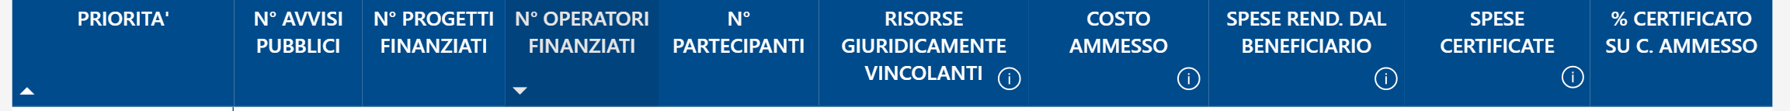


Un solo click imposterà un ordinamento crescente
Un secondo click invertirà l’ordinamento da crescente a decrescente (o viceversa)

Tooltip di descrizione

Gli oggetti visuali (grafici) presenti nelle pagine di questo servizio sono dotati di una funzione descrittiva (tooltip o descrizione comando) che in alcuni casi visualizzano informazioni aggiuntive rispetto a quanto già visualizzato dall’oggetto grafico.

Per attivare la funzione è sufficiente posizionare il cursore su specifiche porzioni di ogni visualizzazione per visualizzare queste informazioni aggiuntive.

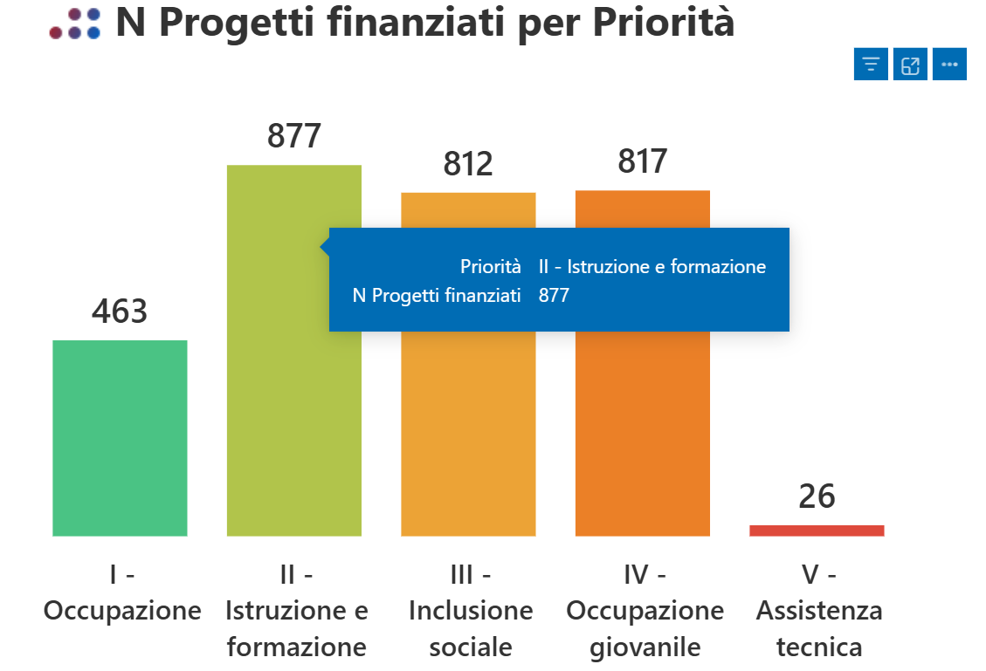

Tooltip di informazioni


Nella sezione di Sintesi e in quella degli Indicatori Finanziari sono presenti delle informazioni aggiuntive sulla terminologia usata attivabili tramite lo specifico pulsante di informazioni:

Posizionando il cursore sull’icona indicata si apre un tooltip con la definizione cui fa riferimento, ad esempio per le “Risorse Giuridicamente Vincolanti” possiamo vedere il seguente riquadro:

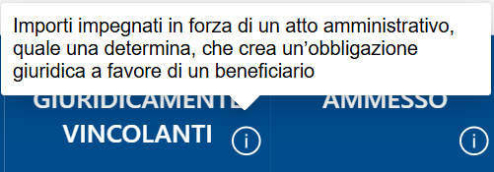

Drill nelle tabelle

Nelle tabelle a livello di riga è possibile espandere o ridurre la gerarchia cliccando sul simbolo +/-

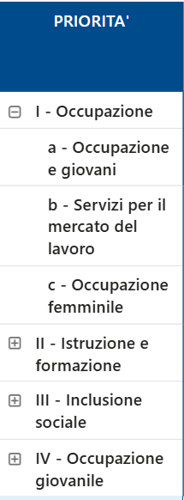

Altre informazioni sulla pagina

Data di aggiornamento dei dati

In ogni pagina del servizio è presente l’informazione riguardo l’aggiornamento dei dati offerti dal Servizio.

Nello specifico la data di aggiornamento del dato online è visibile in basso a destra di ogni pagina.

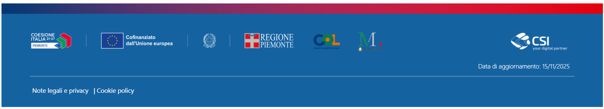

Manuale utente

Il seguente manuale utente è scaricabile dalla pagina principale del servizio nella specifica sezione:

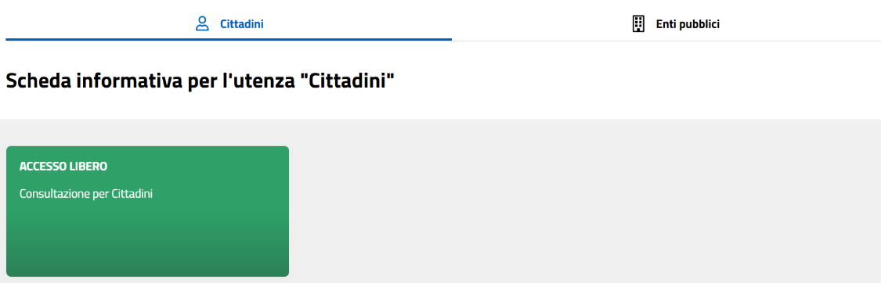
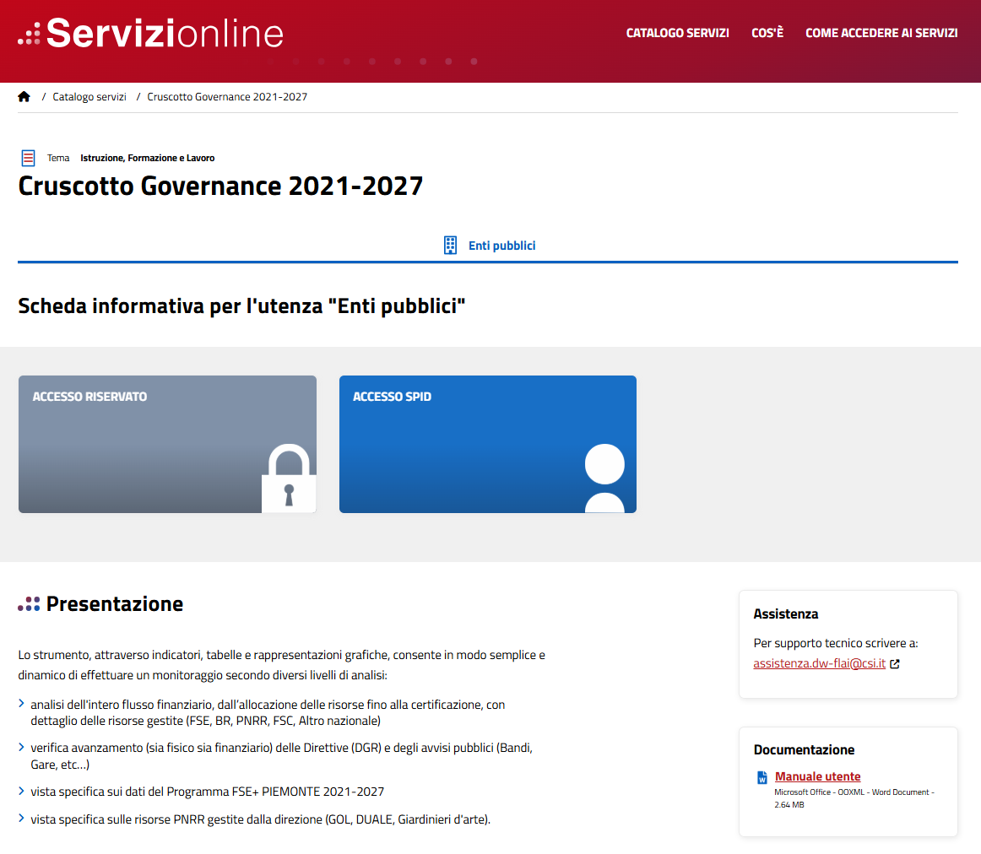

È possibile trovare il manuale anche all’interno del servizio, in ogni pagina cliccando sull’icona di “Aiuto” in alto a destra:

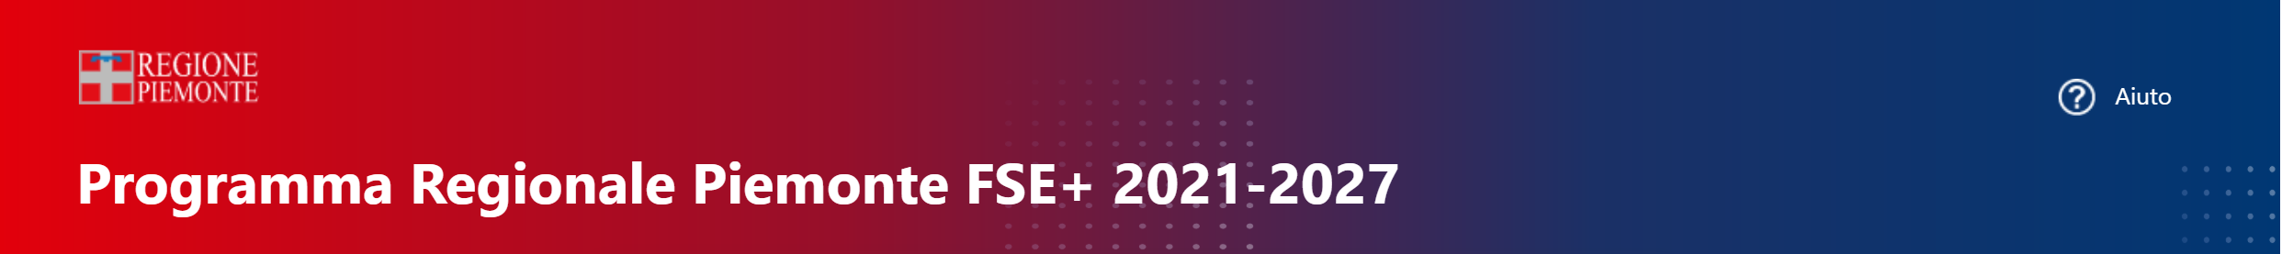

Contatti

Per assistenza di carattere tecnico è disponibile la casella di posta elettronica assistenza.dw-flai@csi.it

Crediti

Il Servizio è stato realizzato dal Consorzio CSI Piemonte su mandato della Direzione ISTRUZIONE, FORMAZIONE E LAVORO della Regione Piemonte.

Ogni funzionalità aggiuntiva è disponibile solo ove appropriato

